INFORME DE GESTIÓN
DE PARTICIPACIÓN CIUDADANA 2021

Unidad Administrativa
Especial de Servicios Públicos

Enero 2022

Luz Amanda Camacho Sánchez
Directora General

Francisco José Ayala Sanmiguel
Jefe Oficina Asesora de Planeación

Equipo de trabajo
Alexandra Roa Mendoza, Asesora de la Dirección General
Jazmín Karime Flórez Vergel, Profesional Universitario Oficina Asesora de Planeación
Nancy Liliana Rojas Romero, Oficina Asesora de Planeación
Kelly Garay Moreno, Profesional contratista en Participación Ciudadana, Dirección General

Contenido
1. INTRODUCCIÓN 4
2. OBJETIVO GENERAL 5
3. METODOLOGIA 5
4. MESA TÉCNICA DE PARTICIPACIÓN 5
5. INSTRUMENTOS PARA PARTICIPACIÓN CIUDADANA 8
I. AUTODIAGNÓSTICO MIPG 8
II. DIAGNÓSTICO DE PARTICIPACIÓN CIUDADANA 9
III. POLÍTICA DE PARTICIPACIÓN CIUDADANA 9
IV. ESTRATEGIA DE PARTICIPACIÓN CIUDADANA, LA UAESP TE ESCUCHA. 10
V. RENDICIÓN DE CUENTAS - RdeC 11
VI. GRUPOS DE INTERÉS 12
VII. LINEAMIENTOS DE SOCIALIZACIÓN P&A 14
VIII. GUIA DE RESPONSABILIDAD SOCIAL 14
6. JUNTAS ADMINISTRADORAS LOCALES – JAL 14
7. ASOJUNTAS 15
8. PACTOS CIUDADANOS 17
9. POLÍTICA PÚBLICA DE RESIDUOS SÓLIDOS 17
10. PARTICIPACIÓN CIUDADANA DESDE SUBDIRECCIONES 19
11. PLAN DE GESTIÓN SOCIAL 2021-2025 20
12. INSTANCIAS DE PARTICIPACIÓN 21
13. MESAS INSTITUCIONALES UAESP 21
14. INCENTIVOS PARA RECICLADORES 23
15. OBSERVATORIOS CIUDADANOS 24
16. PRESUPUESTOS PARTICIPATIVOS 26
17. BASES DE DATOS 28
18. FORMACIÓN 28
I. INTERNA 28
II. SEMANA DISTRITAL DE PARTICIPACIÓN 28
III. CAUSAS CIUDADANAS 29
19. ÍNDICE INSTITUCIONAL DE PARTICIPACIÓN CIUDADANA IIPC 29
20. RECOMENDACIONES 30
21. CONCLUSIONES 30

- INTRODUCCIÓN

El Informe de gestión de participación ciudadana de la Unidad Administrativa Especial de Servicios Públicos - UAESP, responde a la Ley 172 de 2014 - de transparencia y del derecho de acceso a la información pública nacional. Se concibe la transparencia como un principio fundamental en la gestión pública, entendido este como:
“principio conforme al cual toda la información en poder de los sujetos obligados definidos en esta ley se presume pública, en consecuencia, de lo cual dichos sujetos están en el deber de proporcionar y facilitar el acceso a la misma en los términos más amplios posibles y a través de los medios y procedimientos que al efecto establezca la ley, excluyendo solo aquello que esté sujeto a las excepciones constitucionales y legales y bajo el cumplimiento de los requisitos establecidos en esta ley”
En el presente documento se consolidan las acciones realizadas durante el año 2021 y recopila toda la información con relación a la Participación Ciudadana en la UAESP. Para la ejecución de sus actividades y compromisos se siguieron los lineamientos del Modelo Integrado de Planeación y Gestión – MIPG; así como, los lineamientos internos liderados por la Mesa Técnica de Participación Ciudadana, constituida desde el 2020 como la instancia formal a cargo de estos temas y el Plan de Acción de Participación Ciudadana 2021 inscrito en el Plan Anticorrupción y de Atención al Ciudadano - PAAC.
Teniendo en cuenta que la Participación Ciudadana es un objetivo estratégico de la Entidad, la alta dirección tiene un fuerte compromiso en avanzar en su fortalecimiento, de modo que, para tener una ruta de trabajo se propuso desde la Mesa Técnica, una agenda en la que se identificó las actividades necesarias para avanzar en los objetivos trazados en Participación Ciudadana durante la vigencia 2021. De esta manera, al finalizar el año, se logró evidenciar que la entidad ha venido fortaleciendo la gestión de sus procesos a través de la articulación de los grupos de interés en los espacios de participación y, continúa trabajando en aras de generar valor a través de sus acciones y fomentar una cultura de participación ciudadana incidente en la UAESP.
Para el logro de los objetivos se siguió la agenda trazada por la Mesa Técnica y se trabaja con el liderazgo de la Dirección General, Oficina Asesora de Planeación -OAP, y los equipos de gestión social de las subdirecciones misionales de Servicios Funerarios y Alumbrado Público, Aprovechamiento y Recolección, Barrido y Limpieza; así como, con la Oficina Asesora de Comunicaciones a través de su estrategia de comunicaciones.

- OBJETIVO GENERAL

El objetivo del presente informe radica en documentar todas las acciones de participación ciudadana adelantadas por la Unidad durante la vigencia 2021, en el ciclo de la gestión pública con el fin de publicarlo dándolo a conocer a los grupos de interés y de valor de la Entidad, y registrar la información relevante para el Autodiagnóstico de Participación Ciudadana del Modelo Integrado de Planeación y Gestión -MIPG 2021; así como, constituirse como punto de referencia para la formulación del Plan de Acción de Participación Ciudadana 2022.

- METODOLOGIA

Para la creación de este informe, se tuvo en cuenta los diferentes documentos creados durante el año 2021, se consultó a los equipos competentes de las subdirecciones misionales sobre la gestión adelanta; así como, a las oficinas asesoras de planeación y comunicaciones y la dirección general con relación a los temas de participación ciudadana, gestión social, cultura ciudadana, presupuestos participativos y control social, con el fin de documentar la información relevante de la gestión del año anterior. Este documento es informativo, los datos que aquí se presentan son con corte a 31 diciembre de 2021.
- MESA TÉCNICA DE PARTICIPACIÓN

La Mesa técnica de Participación Ciudadana se formalizó oficialmente en el año 2020 como la instancia a través de la cual la UAESP, concreta las acciones con relación a participación, gestión social y responsabilidad social. Para el primer trimestre de 2021, se socializó a las subdirecciones misionales sobre la conformación de la misma con el fin de que cada una de ellas delegara las personas de sus equipos que consideraran pertinentes para ejecutar las funciones estipuladas para esta instancia.
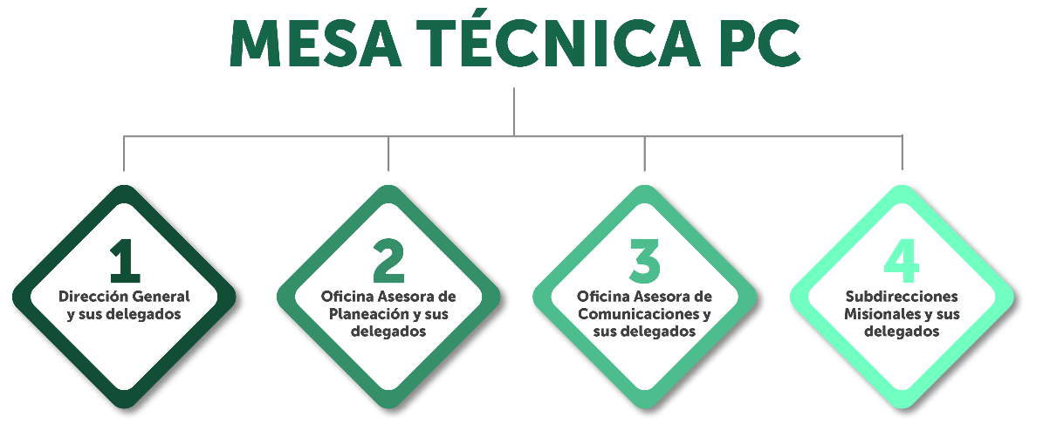
Gráfica 1. Mesa Técnica de Participación Ciudadana UAESP

Fuente: Tomado del documento Estrategia de Participación Ciudadana 2021-2023.
En este mismo año, se estableció por parte de la Mesa la agenda de trabajo, a través de la cual se enunciaban las actividades priorizadas a ejecutar durante la vigencia 2021, y de esta manera, avanzar en el fortalecimiento de los procesos en esta materia. En esta agenda se establecieron los responsables de la ejecución y el cumplimiento de las actividades y se estableció un mecanismo de almacenamiento de la información con el fin de documentar toda la gestión.

Gráfica 2, Funciones Mesa Técnica de Participación Ciudadana.

Fuente: Tomado del documento Estrategia de Participación Ciudadana 2021-2023.

A diciembre de 2021 se cumplió el 96% de lo propuesto en la agenda, el 4% restante corresponde a los planes de acción de gestión social para el 2022 de los equipos de gestión social de las Subdirecciones Misionales, que deben ser presentados a la Mesa Técnica de Participación Ciudadana, en el mes de enero de 2022.

Agenda de la Mesa Técnica de Participación Ciudadana
AGENDA MESA TECNICA DE PC
No. | ACTIVIDAD | % Avance total a diciembre 2021 | OBSERVACIONES
1 | Caracterización grupos de interés | 100% | Se cumplió en marzo con el diseño de la matriz en excel ubicada en la siguiente URL de la página web de la Unidad: https://www.uaesp.gov.co/content/caracterizacion-usuarios)
2 | Actualización caracterización grupos de interés (análisis) | 100% | Se cumplió en el mes diciembre, este documento se identificaron las necesidades y expectativas de los grupos de interés de la Unidad y se encuentra publicado en la URL de la página web de la Unidad: https://www.uaesp.gov.co/content/caracterizacion-usuarios
3 | Diagramación de grupos de interés | 100% | La diagramación quedó incluida en el documento de caracterización que se encuentra publicado en la URL de la página web de la Unidad:: (https://www.uaesp.gov.co/content/caracterizacion-usuarios)
4 | Base de datos de los grupos de interés –GI de la Unidad (esta información no se publica por protección de datos) | 100% | Se cumplió con los siguientes grupos:  Directorio de referentes de gestión social y participación ciudadana por cada una de las localidades.  Bases de datos presidentes de ASOJUNTAS.  Base de datos de los delegados de la UAESP ante las diferentes CAL- Comisión Ambiental Local.  Directorio de gestores sociales de las subdirecciones misionales de la entidad.  Directorio de referentes de gestión social y participación ciudadana por cada una de las localidades.  Bases de datos presidentes de ASOJUNTAS.  Base de datos de los delegados de la UAESP ante las diferentes CAL- Comisión Ambiental Local.
5 | Modelo de relacionamiento con grupos de interés | 100% | Se elaboró el modelo de relacionamiento de la Unidad y se encuentra publicado en la página web de la entidad en la URL https://www.uaesp.gov.co/content/modelo-relacionamiento.
6 | Consulta ciudadana -Rendición de Cuentas | 100% | Se llevó a cabo la consulta ciudadana y el análisis de la consulta de RC se incluye en el informe de la audiencia pública de RdeC, ubicado en la siguiente URL de la página web de la Unidad: https://www.uaesp.gov.co/sites/default/files/control/Informe_Audiencia_Publica_Rendicion_de_Cuentas_2021_VF.docx
7 | Consulta ciudadana - Diagnóstico de PC | 100% | Se realizó la consulta ciudadana y se incluyeron los resultados de la consulta en el documento de Diagnóstico de Participación Ciudadana ubicado en la siguiente URL de la página web de la Unidad: https://www.uaesp.gov.co/sites/default/files/documentos/2-Diagnostico_de_Participacion_Ciudadana_2021-Nov.docx
8 | Autodiagnóstico de rendición de cuentas MIPG vigencia 2020 | 100% | Se diligenciaron los formatos de autodiagnóstico del MIPG tanto de participación ciudadana como de rendición de cuentas y se encuentran ubicados en la carpeta de participación ciudadana en OneDrive de la Unidad.
9 | Autodiagnóstico de participación ciudadana MIPG | 100% | Se diligenciaron los formatos de autodiagnóstico del MIPG tanto de participación ciudadana como de rendición de cuentas y se encuentran ubicados en la carpeta de participación ciudadana en OneDrive de la Unidad.
10 | Diagnóstico estrategia PC y RdeC | 100% | Se elaboró el documento de Diagnóstico de la Estrategia de Participación Ciudadana y Rendición de Cuentas y se encuentra publicado en la siguiente URL de la página web de la Unidad: https://www.uaesp.gov.co/sites/default/files/documentos/2-Diagnostico_de_Participacion_Ciudadana_2021-Nov.docx
11 | Estrategia de participación ciudadana y Rendición de cuentas 2021 - 2023 | 100% | Se elaboró el documento de la Estrategia de Participación Ciudadana y Rendición de Cuentas 2021 – 2023 y se encuentra publicado en la siguiente URL de la página web de la Unidad: https://www.uaesp.gov.co/content/estrategia-participacion-ciudadana
12 | Revisión de MIPG (Participación ciudadana y RC) Establecer plan de acción | 100% | Se elaboró la matriz del Plan de Adecuación y Sostenibilidad – PAyS, con las actividades recomendadas por la Función Pública respecto del informe del FURAG y se encuentra ubicada en la carpeta de participación ciudadana en OneDrive de la Unidad.
13 | Inventario de pactos ciudadanos IDPAC | 100% | Se realizó el levantamiento del inventario de pactos ciudadanos y se incluyó en el informe de participación ciudadana.
14 | Balance de seguimiento de observatorios ciudadanos | 100% | Se registró el avance de las mesas de pactos, de verificación y de seguimiento en la matriz de Balance de seguimiento de observatorios ciudadanos y se incluye información en el informe de Participación Ciudadana.
15 | Presentación Causas Ciudadanas | 100% | Se hizo la presentación en la mesa distrital de recicladores, el link de acceso a esta actividad es: https://fb.watch/9NMYbjMym5/
16 | Relación de Instancias de participación ciudadana | 100% | Se realizó la identificación de las instancias de participación ciudadana y se encuentra publicada en la siguiente URL de la página web de la Unidad: https://www.uaesp.gov.co/sites/default/files/documentos/1-Espacios_interinstitucionales_de_participacion_ciudadana_2021.xlsx
17 | Directorio de localidades -Gestores sociales de las subdirecciones misionales | 100% | Se levantó el directorio de localidades y gestores sociales de las subdirecciones misionales de la Unidad, el cual se encuentra ubicado en la carpeta de participación ciudadana en OneDrive de la Unidad, no se pública por protección de datos
18 | Establecer mecanismos de almacenamiento y seguimiento | 100% | Se creó y organizó en una carpeta de OneDrive la información derivada de las actividades de participación ciudadana, específicamente, de la Mesa Técnica de Participación Ciudadana.
19 | Articulación Plan Intersectorial de Participación Ciudadana | 100% | Esta articulación se logró con la participación de la Unidad en la formulación del Plan Estratégico Sectorial de Participación Ciudadana y su respectivo plan de acción. Los documentos se encuentran ubicados en la carpeta de participación ciudadana en OneDrive de la Unidad
20 | Estrategia de participación ciudadana de la política pública Gestión de Residuos Sólidos | 100% | Esta actividad fue liderada por la Subdirección de Aprovechamiento quien adelantó la presentación de la política pública de gestión de residuos sólidos.
22 | Plan de gestión social Doña Juana | 100% | Se formuló el Plan de Gestión Social Doña Juana, el cual fue aprobado por la comunidad y adoptado por la entidad bajo la Resolución 708 de 2021, se encuentra publicado en la URL de la página web de la Unidad: https://www.uaesp.gov.co/upload/resoluciones/2021/RESOLUCION_708_DE_2021.pdf
23 | Planes de acción equipos de gestión social (PC y Control social) | 0% | Se actividad se realizará en el mes de enero de la vigencia 2022.
24 | Promoción de mecanismos y canales de participación ciudadana | 100% | Esta actividad se realizó a través de videos, los links de estos videos se encuentran ubicados en la carpeta de participación ciudadana en OneDrive de la Unidad.
25 | Legitimar espacios de participación ciudadana dela UAESP | 100% | Se legitimó la Mesa Distrital de Recicladores bajo la Resolución 679 de 2021, la cual se encuentra publicada en la URL de la página web de la Unidad: https://www.uaesp.gov.co/upload/resoluciones/2021/RESOLUCION_679_DE_2021.pdf
26 | Formular la Política Institucional de Participación Ciudadana | 100% | Se formuló la Política Institucional de Participación Ciudadana la cual se encuentra publicada en la siguiente URL de la página web de la entidad: https://www.uaesp.gov.co/transparencia/planeacion/planes/politica-institucional-participacion-ciudadana
28 | Presupuestos participativos | 100% | Esta actividad se realizó con la revisión de los DTS de las propuestas recibidas por parte de las Alcaldías Locales y la asesoría y acompañamiento técnico a las asambleas temáticas, laboratorios cívicos y comités de rúbrica de la Fase II de presupuestos participativos en las 20 localidades y se revisaron y se emitió concepto de 231 iniciativas ciudadanas en la Plataforma de Gobierno Abierto.
 | TOTAL EJECUCIÓN | 96%
Fuente: Tomado de la Mesa Técnica de Participación Ciudadana. UAESP,2021.

Finalmente, cada uno de los documentos que se presentan en este informe fueron revisados y aprobados por los miembros de la mesa con el fin de dar cumplimiento a los objetivos trazados.
- INSTRUMENTOS PARA PARTICIPACIÓN CIUDADANA
- AUTODIAGNÓSTICO MIPG

Se realizó el Autodiagnóstico de Gestión Política de Participación Ciudadana, diseñado por el Modelo Integrado de Planeación y Gestión – MIPG, correspondiente a la gestión realizada durante la vigencia 2020. De acuerdo con este ejercicio y evaluando cada una de las actividades con relación a las categorías propuestas, el puntaje total obtenido fue del 88,9%, lo que permitió identificar las debilidades en la gestión y establecer las acciones necesarias para mejorar los aspectos relacionados a la Participación Ciudadana, de acuerdo con lo establecido en el Manual Operativo del MIPG, de la Función Pública.

- DIAGNÓSTICO DE PARTICIPACIÓN CIUDADANA

En el último trimestre de la vigencia 2021, se construyó el Diagnóstico de Participación Ciudadana con el fin de identificar el estado de la UAESP en materia de Participación Ciudadana en lo corrido del año; este documento se fundamenta en el principio de transparencia, y en respuesta a los principios de democracia participativa y democratización de la gestión pública.

El diagnóstico hace parte de la primera fase del ciclo de la gestión pública de acuerdo con los lineamientos del Modelo Integrado de Planeación y Gestión – MIPG, y el análisis de su información se realizó a través de una matriz DOFA que permitió evidenciar las fortalezas, debilidades, oportunidades y amenazas que tiene la entidad con relación a su gestión en temas de Participación Ciudadana. De modo que, se constituye como un punto de partida para la identificación de las acciones a desarrollar, que coadyuven a fortalecer la gestión de la Entidad.
Para su consulta se puede acceder a 2-Diagnostico_de_Participacion_Ciudadana_2021-Nov.docx

- POLÍTICA DE PARTICIPACIÓN CIUDADANA

Durante la vigencia 2021 se formuló e implementó en la entidad la Política Institucional de Participación Ciudadana y se estableció como el documento marco que define las directrices en esta materia, de tal manera que la UAESP asume el compromiso de fortalecer sus procesos estratégicos y misionales para mejorar sus prácticas con relación a este tema y la alta dirección define en la Política cómo lograrlo. Este documento hace parte de las metas establecidas en el objetivo 2 del Plan Estratégico Institucional.

La Política Institucional de Participación Ciudadana fue aprobada por la Directora General y la Mesa Técnica de Participación Ciudadana y se estableció en la misma, cómo será su seguimiento. La divulgación de la Política a los grupos de interés externos se realizó a través de la página web institucional en el mes de diciembre de 2021y a los funcionarios de la entidad se socializará en enero de 2022.
Para su consulta se puede acceder a Política Institucional de Participación Ciudadana | Unidad Administrativa Especial de Servicios Públicos -UAESP-

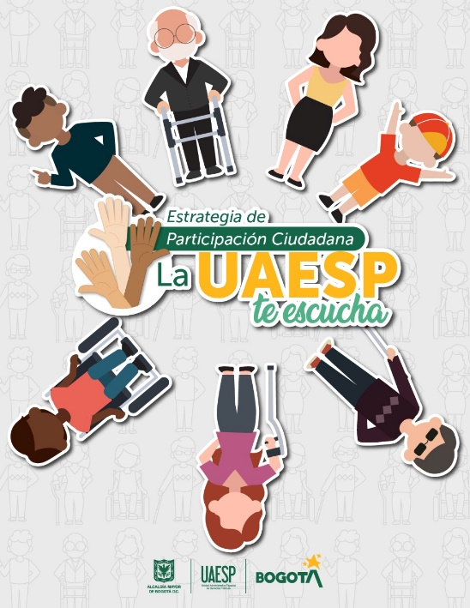
- ESTRATEGIA DE PARTICIPACIÓN CIUDADANA, LA UAESP TE ESCUCHA.

La Estrategia de Participación Ciudadana, “La UAESP te escucha” se creó en el 2021 y se formalizó para su cumplimiento en el periodo que va del 2021 al 2023. Ésta se constituye como el marco estratégico a través del cual se fortalece la gestión pública de la Unidad, generando valor en los grupos de interés y fortaleciendo la confianza con las partes interesadas.
La estrategia tiene un enfoque basado en los derechos humanos, enfoque poblacional - diferencial y de género para la toma de decisiones tanto de los contenidos como de los espacios, herramientas y mecanismos con los que cuenta la Unidad para el diálogo y la escucha con la ciudadanía. De igual modo, se concibe la Agenda 2030, como hoja de ruta a través de la cual se contribuye al cumplimiento de los Objetivos de Desarrollo Sostenible - ODS y que genera procesos sostenibles poniendo en consideración los objetivos trazados también por la entidad en esta materia.
Se configura el esquema de participación de la entidad fundamentado en la importancia de fortalecer las relaciones de confianza a través del diálogo permanente y de doble vía con el ciudadano, el mejoramiento continuo de lineamientos y mecanismos de participación que permitan tomar decisiones basadas en necesidades reales, visibilizar y verificar las diferentes acciones realizadas en el desarrollo de la gestión de la UAESP, enmarcadas en la misión de la Entidad.
Gráfica 3, Esquema de Participación Ciudadana de la entidad.
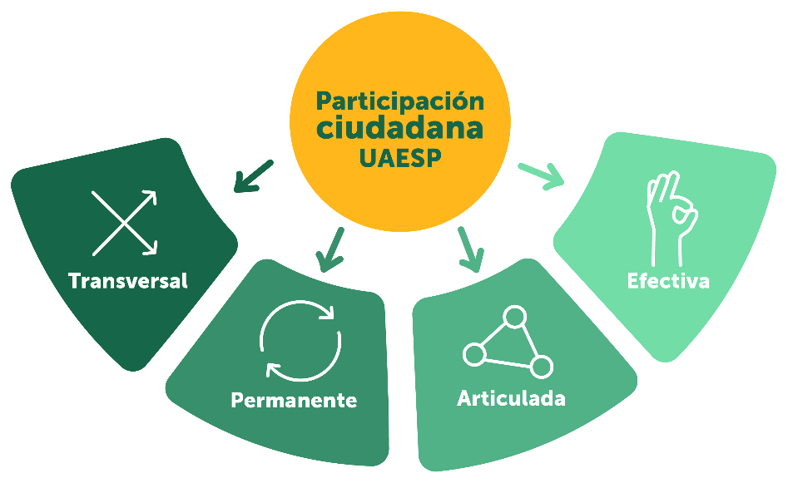

Fuente: Tomado del documento Estrategia de Participación Ciudadana 2021-2023.
Finalmente, se consolidan las actividades de acuerdo con el ciclo de la gestión pública, a partir de la etapa de formulación, éstas se pueden actualizar o reformular teniendo en cuenta que se generan de acuerdo con las necesidades y expectativas de los grupos de interés, si los territorios o condiciones se transforman estás no permanecerán estáticas, sino que, precisamente en el ejercicio de escucha pueden surgir unas nuevas.
Para su debida gestión y seguimiento deberá establecerse anualmente el Plan de Acción de Participación Ciudadana, del mismo modo la Estrategia establece los responsables de su seguimiento y control.
Para su consulta se puede acceder a Estrategia de participación ciudadana Unidad Administrativa Especial de Servicios Públicos -UAESP-
- RENDICIÓN DE CUENTAS - RdeC

En cumplimiento de lo establecido en el Manual Único de Rendición de Cuentas, los lineamientos de la Veeduría Distrital sobre la materia y el Protocolo de Rendición de Cuentas establecido por la Secretaría General de la Alcaldía Mayor de Bogotá, la Unidad elaboró la Metodología que orientó el proceso de Audiencia Pública de RdeC.
Así mismo, se llevó a cabo las actividades contenidas en el Componente 3 – Rendición de Cuentas programado en el Plan anticorrupción y de Atención al Ciudadano PAAC 2021 con un porcentaje de cumplimiento del 98% teniendo en cuenta que el porcentaje faltante corresponde a la dificultad presentada frente al registro del acompañamiento de la Unidad en la audiencia pública de rendición de cuentas realizada por CGR firma que tiene a su cargo la operación de Doña Juana.
El informe de RdeC de la Unidad puede ser consultado en la página web de la entidad en el siguiente link:
https://www.uaesp.gov.co/sites/default/files/control/Informe_Audiencia_Publica_Rendicion_de_Cuentas_2021_VF.docx.
Por otra parte, en el mes de diciembre de 2021 se llevó a cabo un espacio de diálogo en la Mesa Distrital de Recicladores, donde la Unidad presentó un avance de la gestión sobre las actividades propias del componente de aprovechamiento en el marco de la prestación del servicio de aseo en el D.C.
Adicionalmente, la UAESP realizó el cierre del compromiso adquirido con la ciudadanía que se encontraba inscrito en la Plataforma Colibrí de la Veeduría Distrital, en el marco del proceso de rendición de cuentas de la vigencia 2017, en relación con: Implementar el programa de sustitución y/o mejora de los vehículos, que permita mejorar las condiciones de trabajo de los recicladores de oficio y a su vez contribuya a formalizar la actividad de aprovechamiento.

- GRUPOS DE INTERÉS

Para el año 2020, la entidad llevó a cabo un proceso de identificación de grupos de interés por cada uno de los procesos de la UAESP, este fue el insumo base para que en el 2021 a través de la Oficina Asesora de Planeación y la Dirección General encargada de los asuntos de participación ciudadana y gestión social, se consolidara la información con el fin de documentar la Caracterización de usuarios y grupos de Interés, necesidades y expectativas.
Posteriormente, se priorizaron los grupos de interés de la entidad, y se estableció un modelo de relacionamiento que le permitiera a la Unidad identificar unos parámetros para lograr fortalecer la relación con sus partes interesadas considerando los temas relevantes para tal fin.
- Caracterización de Grupos de Interés

El ejercicio de caracterización se realizó de acuerdo con lo establecido en la Guía de caracterización de ciudadanos, usuarios e interesados del Departamento Nacional de Planeación DNP, se encuentra articulado con el Modelo Integrado de Planeación y Gestión – MIPG y se consideró las recomendaciones de la norma técnica AA1000, la norma ISO 26.000 y el Estándar Global Reporting Initiative – GRI.

Se clasificó los grupos de interés en nivel 1 y nivel 2, en el primer nivel se priorizaron 10 grupos de interés tanto internos como externos atendiendo las variables de relevancia y asociatividad. De manera tal que se consideró:
- Personas naturales: Ciudadanía en general, comunidad y organizaciones sociales
- Personas jurídicas: Entidades privadas, proveedores, Organizaciones No Gubernamentales - ONG, asociaciones y gremios, academia y medios de comunicación.
- Gobierno: Entidades públicas (nacionales y distritales), organismos de control y autoridades

La información se recopiló a través de encuestas, consultas ciudadanas y bases de datos de los procesos misionales.
Para su consulta se puede acceder a Caracterización de Usuarios | Unidad Administrativa Especial de Servicios Públicos -UAESP-

Gráfica 4, Grupos de Interés UAESP
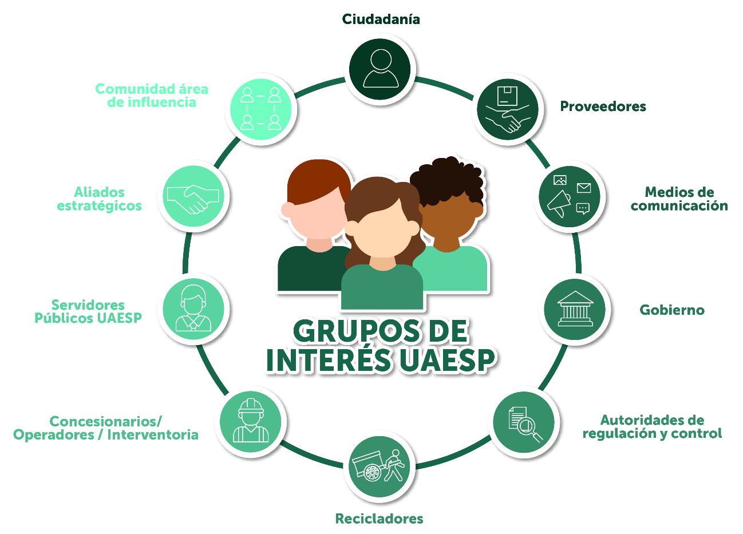
Fuente: Tomado del documento Modelo de relacionamiento con grupos de interés. UAESP 2021
- Modelo de relacionamiento
El modelo de relacionamiento con los grupos de interés se creó con el fin de orientar a la UAESP en el relacionamiento que debe tener con los grupos de interés identificados y priorizados para garantizar una gestión sostenible que cree valor social, económico y ambiental. Este documento hace parte de las metas establecidas en el objetivo 2 del Plan Estratégico Institucional.

Para generar este modelo desde la entidad se creó una matriz que permitiera identificar los parámetros necesarios para crear una relación que responda a:
- Temas de interés priorizados
- Interés / Expectativas por parte de los grupos de interés o partes interesadas.
- Objetivo / Propósito del relacionamiento
- Mecanismos de diálogo y canales de comunicación
- Responsable del relacionamiento

Su fase de implementación está a cargo de las subdirecciones misionales, oficinas asesoras, equipos de trabajo y/o funcionarios delegados como responsables del relacionamiento.
Para su consulta se puede acceder a la página web de la Entidad en el siguiente link: https://www.uaesp.gov.co/content/modelo-relacionamiento.
- LINEAMIENTOS DE SOCIALIZACIÓN P&A

Con el fin de fortalecer la relación de confianza con las comunidades influenciadas que serán impactadas por un proyecto, estrategia y/o actividad en territorio y buscar la sostenibilidad del mismo, la UAESP implementó el documento Lineamientos para la socialización de proyectos y actividades en territorio. Una guía que define el debido proceso en el momento de una intervención y que estipula el procedimiento a través del cual se busca garantizar el respeto por los derechos de la ciudadanía, entre estos, la importancia de reconocer la participación ciudadana como un eje principal al momento de la toma decisiones no sólo por parte de los equipos sociales sino sobre todo por parte de los equipos técnicos y operacionales.
- GUIA DE RESPONSABILIDAD SOCIAL

Se actualizó la Guía de Responsabilidad Social de la entidad; su primera versión se realizó en el año 2019 y, debido a las transformaciones sociales, nuevos lineamientos distritales y en respuesta a los objetivos institucionales que tiene esta administración, la Mesa Técnica de Participación Ciudadana consideró apropiado hacer una revisión de sus contenidos y actualizar los que fueran necesarios.

De esta manera, se presentan las líneas de acción de la UAESP en materia de responsabilidad social, en total 5: i) Gobierno corporativo, ii) Participación Ciudadana y desarrollo de la comunidad, iii) Derechos humanos, iv) Bienestar de sus servidores (as) y Fortalecimiento institucional y v) Compromiso Ambiental.
- JUNTAS ADMINISTRADORAS LOCALES – JAL

Durante el 2021 la Unidad Administrativa Especial de Servicios Públicos, participó en 80 sesiones, algunas de ellas fueron organizadas por las diferentes Juntas Administradoras Locales -JAL, y en otras, la entidad solicitó el espacio. Bajo el entendido de un año aún con restricciones como consecuencia de la Pandemia, el mayor número de sesiones se llevaron a cabo de manera virtual y a esta asistieron los delegados por cada una de las subdirecciones misionales y liderados por la Asesora de Participación Ciudadana y Gestión social de la Dirección General.

La siguiente grafica corresponde a un comparativo por vigencia de las sesiones en las que participo la UAESP:

Con relación a las sesiones invitadas por las JAL de las siguientes localidades, se obtuvo que:

Gráfica 5, Número de sesiones por localidad

FUENTE: UAESP 2021

Los temas con relación a la Subdirección de Recolección, Barrido y Limpieza seguido por los de Aprovechamiento fueron los más tratados en las sesiones. De esta manera se evidencia en la siguiente gráfica:

Gráfica 6, Porcentaje sobre los temas abordados en las sesiones

FUENTE: UAESP 2021

- ASOJUNTAS

Se programaron 18 mesas de trabajo con los presidentes de las distintas ASOJUNTAS – Asociación de Acción Comunal de Bogotá y las subdirecciones de Alumbrado Público y Recolección, Barrido y Limpieza.

Gráfica 7, Número de mesas con ASOJUNTAS

FUENTE: UAESP 2021

Para la UAESP ha sido gratificante los resultados que han surgido en las mesas de trabajo que se han desarrollado con ASOJUNTAS, en 13 localidades de Bogotá. Estas son:
- Barrios Unidos
- Bosa
- Ciudad Bolívar
- Engativá
- Fontibón
- Kennedy
- Rafael Uribe Uribe
- San Cristóbal
- Suba
- Teusaquillo
- Tunjuelito
- Usaquén
- Usme

Por lo anterior y con el ánimo de continuar fortaleciendo las relaciones con los presidentes de ASOJUNTAS, desde la UAESP se propusieron unos temas para que se desarrollaran charlas, sensibilizaciones, capacitaciones, entre otros espacios dirigidos a los presidentes de ASOJUNTAS Bogotá. Estos son:
- Canales de atención de UAESP
- Estructura del servicio de aseo de Bogotá
- Sistema de Información para la Gestión del Servicio de Aseo de Bogotá
- Marco tarifario del servicio de aseo
- Estrategia "Juntos limpiamos Bogotá"
- Actualización PGIRS
- Modelo de aprovechamiento
- Estrategia de cultura ciudadana "La Basura no es Basura"
- Profe Reciclador
- Fortalecimiento Organizaciones de Recicladores y Dignificación del Reciclador de Oficio
- Proyecto piloto Centro Transitorio para Carreteros
- Operación rellena sanitario Doña Juana
- Proyecto Biogás Doña Juana
- Proyecto Punto Limpio
- Generalidades de alumbrado público
- Subsidios servicios funerarios
A cierre del 2021, no se recibió ninguna respuesta por parte de ellos.
- PACTOS CIUDADANOS

La UAESP se ha sumado desde el último trimestre del 2020 a la iniciativa Pactos Ciudadanos liderado por el Instituto Distrital de Participación y Acción Comunal -IDPAC, para ese año se firmó en diciembre 1 pacto, a diciembre del 2021 se firmaron 7 pactos a través de los cuales la entidad se compromete desde su misionalidad a acciones puntuales que permitan mejorar las condiciones de vida de los territorios beneficiarios y que fueron concertados con la comunidad, la mayoría de veces como resultado de los recorridos programados con el equipo técnico y social de las subdirecciones misionales de la Unidad. Finalmente 1 pacto se encuentra en concertación.

FASE | NOMBRE DEL PACTO | LOCALIDAD
Firmado 2020 | Pacto por la convivencia y bienestar social en Campo verde | Bosa - Tintal
Firmado 2021 | Pacto por el Corredor de integración vecinal | Bosa - Central
Firmado 2021 | Pacto Parque piloto Suba | Suba
Firmado 2021 | Pacto por la vida Altos de la Estancia | Ciudad Bolívar – Alto de la Estancia
Firmado 2021 | Micro pacto barrio La Manila | San Cristóbal – La Manila
Firmado 2021 | Micro pacto barrio La Cecilia | San Cristóbal – La Cecilia
Firmado 2021 | Micro pacto barrio San Pedro | Usme – San Pedro
Firmado 2021 | Pacto por la movilidad del adulto mayor | Engativá
En concertación | Pacto Canta Rana | San Cristóbal
- POLÍTICA PÚBLICA DE RESIDUOS SÓLIDOS

En la Política Pública Distrital para la Gestión de Residuos Sólidos, se determinó una fase de Agenda Pública y se estipuló un objetivo de participación: “Diagnosticar el problema de la política y concertar su objetivo”. Para el logro de este fin se concretaron 7 actividades a ejecutar con los diferentes actores priorizados para deliberar sobre el tema propuesto y de esta manera tener espacios de participación inclusivos, con el fin de considerar sus intervenciones y propuestas.

- Laboratorio de cultura ciudadana
- Urna virtual en “Bogotá te escucha” o “Portal UAESP”.
- Grupos focales con empresarios y recicladores.
- Encuesta a recicladores.
- Entrevista a expertos.
- Mesas de trabajo con el sector público.
- Mesas de trabajo con sector privado, y sector regional, nacional e internacional.

Se realizaron 3 laboratorios con niños y niñas representantes de los Consejos Consultivos de Niños y Niñas – CLONNAS, de las localidades de Antonio Nariño, Tunjuelito y Fontibón y 2 laboratorios con jóvenes de la Universidad de la Sabana, de la facultad de Comunicación social y se llevó a cabo el Primer Simposio en Bogotá el Ciclo Continúa en articulación con la UAESP, la SDHT y la agencia de cooperación alemana GIZ.
Imagen 1, Jornada de laboratorio con los participantes de CLONNAS

Fuente: Tomado del Informe de espacios ciudadanos de la Subdirección de Aprovechamiento.
A partir de la fase de formulación y el objetivo de la participación de los actores involucrados se define el Plan de Acción de esta política. Para su convocatoria y difusión se utilizaron todos los recursos digitales disponibles como televisión, radio, redes sociales y páginas web. También se entablarán comunicaciones personalizadas (correos electrónicos, llamadas, mensajes de texto) a las bases de datos de los distintos sectores previamente identificados. Para la difusión de la información, se utilizaron piezas comunicativas de acuerdo con la actividad y el público objetivo. Lo anterior, considerando el enfoque diferencial y el lenguaje claro y accesible para garantizar la inclusión de los diferentes grupos poblacionales, en todo el proceso de participación.
Finalmente, con el fin de aumentar la participación ciudadana se habilitó un formulario de inscripción para participar en los diferentes espacios que se habilitarán durante el 2022, al que puede accederse por medio de la página web de la entidad o a través del siguiente link: https://www.uaesp.gov.co/consultas/mtgrs2021.php
- PARTICIPACIÓN CIUDADANA DESDE SUBDIRECCIONES

Las subdirecciones misionales de la UAESP tienen a cargo diferentes actividades bajo el componente no sólo social sino a su vez de participación ciudadana de la entidad, con el fin de responder de manera acertada a la ciudadanía. La información con relación a la gestión social y de participación ciudadana de la Subdirección de Recolección, Barrido y Limpieza se desarrolla en el informe de gestión 2021.

A continuación, se reportan el total de actividades (mesas, reuniones, encuentros comunitarios, recorridos entre otros) por Localidad los equipos de gestión social de la Subdirección de Alumbrado Público, Disposición Final y Aprovechamiento, se relaciona en la siguiente matriz:

LOCALIDAD | TOTAL ACTIVIDADES DE GESTIÓN SOCIAL AP 2021 | TOTAL ACTIVIDADES DE GESTIÓN SOCIAL DF 2021 | TOTAL ACTIVIDADES DE GESTIÓN SOCIAL A 2021
Antonio Nariño | 13 |  | 82
Barrios Unidos | 9 |  | 72
Bosa | 39 |  | 28
La Candelaria | 8 |  | 42
Chapinero | 11 |  | 50
Ciudad Bolívar | 68 | 103 | 31
Distrital | 32
Engativá | 71 | 1 | 55
Fontibón | 26 | 1 | 21
Kennedy | 40 |  | 58
Los Mártires | 4 |  | 45
Puente Aranda | 35 |  | 18
Rafael Uribe Uribe | 13 |  | 17
San Cristóbal | 15 |  | 20
Santafé | 19 |  | 18
Suba | 88 | 2 | 27
Sumapaz | 1 |  | 1
Teusaquillo | 26 |  | 22
Tunjuelito | 10 |  | 31
Usaquén | 39 | 1 | 20
Usme | 24 | 16 | 21
TOTAL | 591 | 124 | 679

- PLAN DE GESTIÓN SOCIAL 2021-2025

A través de la Resolución 708 del 30 de diciembre de 2021, se adoptó el Plan de Gestión Social 2021-2025 para mejorar las condiciones de vida de las comunidades y los ecosistemas en el Área de Influencia Social del Parque de Innovación Doña Juana.

Este Plan fue concertado con la comunidad del Área de Influencia Social a través de espacios de participación ciudadana, las líneas de acción que allí se estipulan fueron construidas desde las necesidades de la población, sus aportes y sugerencias. Es por esto que, en la estructuración del Plan se consideró una estrategia de Participación Ciudadana desarrollada a través de 4 fases:
- Fase I: Identificación y convocatoria de actores sociales y comunitarios.
- Fase II: Realización de encuentros comunitarios de diálogo y concertación.
- Fase III: Sistematización de iniciativas y formulación de programas y proyectos.
- Fase IV: Realización de diálogo constructivo y concluyente con líderes comunitarios.

A través de esta estrategia se realizaron 11 encuentros de socialización y concertación en el Área de Influencia Social, con una participación de habitantes del sector y se sistematizaron 101 iniciativas a partir de las relatorías. De modo que, se establecieron 5 líneas que se componen de proyectos y programas tanto sociales como ambientales:
- Línea 1: Bienestar y calidad de vida
- Línea 2: Economía circular y gestión de residuos
- Línea 3: Estructura ambiental y ecológica
- Línea 4: Habilidades para el desarrollo
- Línea 5: Capital social y comunitario

Imagen 2, Jornada de socialización con pobladores del Área de Influencia Social
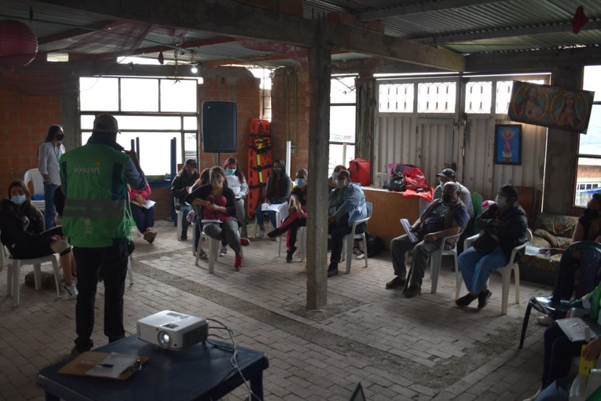

Fuente: Foto tomada por el equipo de gestión social de la Subdirección de Disposición Final
Esta etapa finalizó en el mes de diciembre, a través de los últimos 2 encuentros en las que participaron los habitantes del sector y a través de los líderes y lideresas del Área de Influencia Social, se aprobó el Plan y se priorizaron los programas y proyectos a trabajar. De igual modo, se establecieron otros compromisos por parte de la Entidad y por parte de la comunidad como el acompañamiento a las fases de implementación, seguimiento y evaluación. Por lo que este plan es el resultado de una participación incidente.

- INSTANCIAS DE PARTICIPACIÓN

Para el 2021, se consolidó la información con relación a los espacios e instancias de participación en los que participa la Entidad, se construyó una matriz con el objetivo de identificar los espacios de participación ciudadana propios y los que se tiene con otras entidades. De modo que se identificó 4 mesas propias lideradas por la UAESP y la participación en 12 instancias de participación ciudadana. Para el 2022 se propone el acercamiento a otras instancias con el fin de fortalecer los temas de participación ciudadana y la relación con nuestros grupos de interés.
Para su consulta se puede acceder a:
1-Espacios_interinstitucionales_de_participacion_ciudadana_2021.xlsx
- MESAS INSTITUCIONALES UAESP

Las Mesas de institucionales entre la UAESP y el actor priorizado, surgieron como una iniciativa de la entidad y su interés por entablar una relación cercana y de confianza con sus grupos de valor, de modo tal que puedan participar de manera activa y directa con la Unidad a fin de trabajar de la mano y concertar temas que generan alto impacto en sus comunidades.

Es así como, para el 2021 se identificaron 4 mesas y la legitimación de una de ellas. El objetivo es en el 2022 legitimar las 3 mesas faltantes, ya sea a través de resolución o el mecanismo formal que se pacte con el actor a fin de lograr su formalización, reconociendo la importancia de los temas que se abordan en las mismas.
Espacio | Descripción | Temas principales | Periodicidad | Status
Mesa Distrital de Recicladores | Mesas de trabajo entre la UAESP y los recicladores en la que se da acompañamiento técnico para ser un articulador con el Concejo Distrital sobre decisiones que impactan directamente a esta comunidad.  Este espacio le permite a la entidad construir procesos y tomar decisiones teniendo en cuenta los aportes de este gremio. | *Atención a las Asociaciones de recicladores  *Programación y seguimiento de las acciones.  *Difundir información desde la UAESP  *Atender dudas o inquietudes de la población recicladora.  *Trabajar con los recicladores en las solicitudes realizadas por la comunidad, respecto a la prestación del servicio. | Trimestral | Legitimada  Resolución 679 de 2021
Mesa de concertación Deuda Social Doña Juana | Mesa de concertación: en respuesta a los lineamientos de la Estrategia de Gobierno Abierto, como un mecanismo de diálogo y concertación liderado por la Dirección General de la UAESP con la comunidad del área de influencia y otros actores.  Mesa intersectorial: con el objetivo de beneficiar a la comunidad con la oferta de servicios del Distrito y articular acciones con otros aliados estratégicos. | *Escucha y atención de quejas, inquietudes, afectaciones.  *Seguimiento a las medidas de compensación de la Licencia Ambiental, Plan de Gestión Social y la Ficha Social del Operador.  *Toma de decisiones basadas en las necesidades reales y opiniones de la comunidad  *Temas:  -Servicios públicos  -Sociales  -Ambientales | Bimensual | En proceso de legitimación por parte de la Subdirección de Disposición Final
Mesa de trabajo y concertación con AUACACT | Mesa de trabajo entre la Asociación de Usuarios del Acueducto Aguas Caliente -AUACACT y la UAESP que busca promover y fortalecer los procesos de articulación entre los dos actores, con el fin de facilitar el acceso, uso, preservación y mantenimiento del predio denominado Los Manzanos, ubicado en la vereda Mochuelo Bajo de Ciudad Bolívar, estableciendo los canales de diálogo y concertación necesarios para el desarrollo de las actividades propias de cada entidad, en el marco de la convivencia, respeto y cooperación. | *Actividades que se desarrollan en el predio denominado Los Manzanos.  *Revisión del protocolo de relacionamiento para el Predio  *Estrategias de apoyo mutuo que permitan el adecuado desarrollo de actividades entre las partes | Semestral | En proceso de legitimación por parte de la Subdirección de Disposición Final
Mesa social Quintas y Granada | Mesa que se desarrolla con la comunidad de la localidad de Usme, que está próxima a los predios de Doña Juana, participan las comunidades de los barrios Quintas del Plan Social y Granada, principalmente líderes comunales y otros ciudadanos que se han ido integrando. Se busca concertar unos espacios entre la comunidad y la Entidad para socializar y masificar l información de lo que se viene haciendo desde la entidad.  Se construyó cronograma de mesas de trabajo así:  1.Operación: lixiviados, componente social y ambiental  2.Alumbrado público  3.Temas de subdirección de recolección, barrido y limpieza | *Oferta institucional  *Articulación de acciones en territorio de acuerdo con las necesidades de la comunidad | Semestral | En proceso de legitimación por parte de la Subdirección de Disposición Final
Fuente: Tomado del documento Estrategia de Participación Ciudadana 2021-2023.
- INCENTIVOS PARA RECICLADORES

La UAESP lanzó en el 2021 a través de la Subdirección de Aprovechamiento una estrategia de incentivos para recicladores, se informó a las 117 organizaciones inscritas en el Registro Único de Recicladores de Oficio - RUOR, que para la fecha de la estrategia era el número de organizaciones inscritas en esta plataforma.

Se postularon cuarenta (40) proyectos de treinta y ocho (38) organizaciones, dos (2) de las cuarenta (40) presentaron dos (2) proyectos, pero en aras de la equidad sólo se les tuvo en cuenta un (1) proyecto para participar. En esta iniciativa se escogieron quince (15) proyectos en total, cada organización pudo sustentar su proyecto y posteriormente se realizó una audiencia en caso de reclamaciones, observaciones o alguna situación en particular, y no hubo ninguna objeción por parte de las Organizaciones.
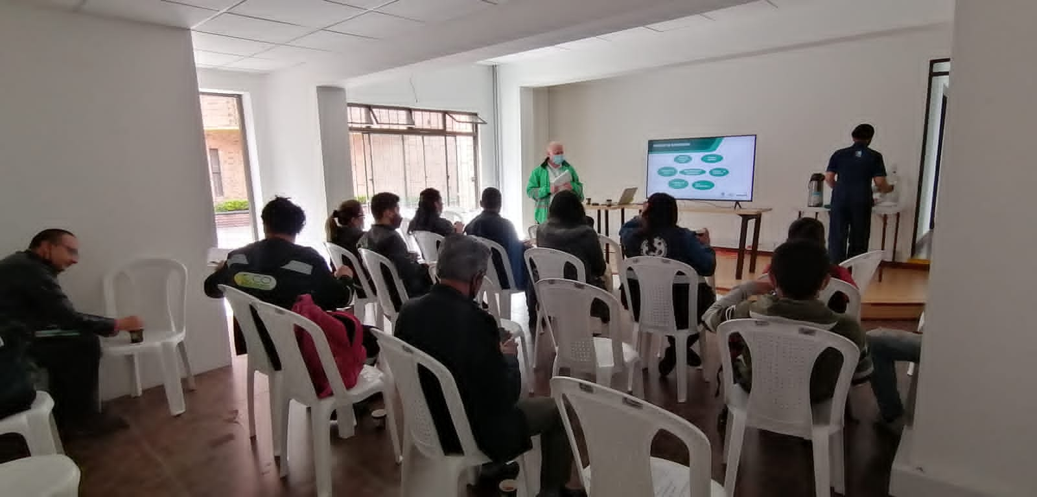
Imagen 3, Jornada con las Organizaciones de Recicladores
Fuente: Equipo Subdirección de Aprovechamiento
Para el mes de diciembre de 2021, dos (2) de las quince (15) organizaciones ya recibieron el desembolso de dinero, y en el mes de enero de 2022 se realizará el desembolso a las otras trece (13), toda vez que dos (2) de las organizaciones elegidas perdieron las condiciones habilitantes y ya no hacen parte del programa.
- OBSERVATORIOS CIUDADANOS

Tomando en cuenta que el Control Social consiste en el derecho y deber de los ciudadanos de participar de manera individual o a través de sus organizaciones, redes sociales e instituciones, en la vigilancia de la gestión pública y sus resultados, tiene por objeto el seguimiento y evaluación de las políticas públicas y a la gestión desarrollada por las autoridades públicas y por los particulares que ejerzan funciones públicas (Ley 1757, 2015, art 60 y 31) y que, los observatorios ciudadanos en el Distrito Capital es el espacio de diálogo ciudadano cuyo principal objetivo es el ejercicio del control social sobre la gestión pública de las entidades públicas de la Administración Distrital, la Veeduría Distrital a partir de la Herramienta ISO 18091:2014 acompaña este proceso en Bogotá.

Por otra parte, la herramienta ISO 18091:2014 es considerada el resultado de un gran esfuerzo realizado por la Organización Internacional para la Estandarización (ISO) en materia de gobiernos locales confiables. Esto, por cuanto se constituye como un camino para recuperar y mantener la confianza de la ciudadanía en la gestión de las entidades públicas. Para ello, las Alcaldías Locales, han generado un espacio con los Observatorios Locales Ciudadanos, con el acompañamiento permanente de la Veeduría Distrital, para la actualización y formulado los indicadores sobre los cuales se hace control social a la gestión pública.
Para el caso propio de la UAESP, los Observatorios Ciudadanos locales en conjunto con los gobiernos locales y la Veeduría Distrital, en lo corrido de la vigencia 2021 convocaron las mesas de Pactos, donde se revisaron y pactaron los indicadores formulados, de acuerdo con la misionalidad de la Unidad y las metas Plan de Desarrollo 2020 – 2024, con el fin de permitir a los ciudadanos verificar que la gestión pública encaminada a garantizar la prestación de los servicios a cargos de la Unidad se haya realizado en la vigencia 2020, en términos de calidad, sostenibilidad y coherencia con las políticas públicas concordantes, propendiendo al mejoramiento de la calidad de vida de los habitantes de la ciudad dentro de su gestión.
Los indicadores pactados con los cuales se realizó seguimiento a la gestión pública de la UAESP son:
- Indicador 3.1.1. Cobertura, continuidad y calidad del servicio de limpieza y barrido de basuras en espacio público: Las evidencias entregadas fueron los datos correspondientes al total de barrido manual y mecánica durante la vigencia 2020 y cuadro comparativo entre 2019 y 2020, limpieza de vías puentes y plazas en la localidad objeto de control social y, el cuadro de suscriptores ubicados en la misma.
- Indicador 3.1.2. Cobertura, continuidad y calidad del servicio de alumbrado público: Las evidencias entregadas fueron la cobertura de alumbrado público, expansiones y repotenciaciones y estadística del número de fallas atendidas a nivel local. Podas realizadas en la vigencia 2020 de árboles realizadas por Enel - Codensa, en el marco de la prestación del servicio de alumbrado público.
- 4.2.1. Plan de gestión para el manejo integral de los residuos sólidos urbanos Las evidencias entregadas fueron el Decreto 495 de 2016, el Decreto 652 de 2018, el Decreto 312 de 2006, el DTS PGIRS y el Informe del PGIRS 2020.
- 4.2.3. Reutilización y reciclaje de residuos sólidos urbanos Las evidencias entregadas fueron el avance del plan de inclusión, estadística del SUI (material aprovechable pesado registrado en la plataforma de la Superintendencia de Servicios Públicos Domiciliarios) a nivel distrital y número de personas capacitadas sobre separación en la fuente en la localidad objeto de control social. Cuadro comparativo vigencias 2019 y 2020 de estadísticas SUI y de personas capacitadas.
- 4.2.4. Cobertura, continuidad y calidad del servicio de recolección, tratamiento y disposición de basuras: Las evidencias entregadas fueron las Toneladas de residuos sólidas dispuestas en el RSDJ y residuos biosanitarios durante la vigencia 2020 y cuadro comparativo entre 2019 y 2020. Inventario de puntos críticos de la localidad de Engativá y su tratamiento.
- 4.2.5. Mitigación del Impacto Ambiental en el Relleno Sanitario: Las evidencias entregadas fueron el Diagnóstico de la operación del RSDJ y el Informe de Seguimiento a la Licencia Ambiental.
- 4.2.6. Atención a la comunidad que vive en el perímetro del Relleno Sanitario, de acuerdo con lo dispuesto por la CAR: Las evidencias entregadas fueron los informes de supervisión y control mensuales donde se incluye la gestión social adelantada en torno a la operación de Doña Juana. Es importante indicar que este indicador solo se pacta con las Localidades de Usme y Ciudad Bolívar, por ser el área de influencia del Predio Doña Juana.

Con corte a la presentación de este informe, la Unidad está a la espera del Informe de la Veeduría Distrital donde se registra la calificación por parte de los observatorios ciudadanos, a partir de las evidencias entregadas y expuestas en las mesas de verificación y de seguimiento. Finalmente, cabe señalar que el proceso de control social adelantado en la vigencia 2021 se llevó a cabo a través de reuniones virtuales, dado la situación de pandemia.

- PRESUPUESTOS PARTICIPATIVOS

Bajo la coordinación por parte de la Secretaría Distrital de Gobierno, la Secretaría Distrital de Planeación y el IDPAC, y de manera articulada con la SDHT como cabeza de sector, la Unidad asistió a las jornadas de capacitación en torno a la implementación de los presupuestos participativos en la vigencia 2021.

Es así como se cumplió con los lineamientos establecidos para su desarrollo durante el año 2021 tales como la Circular 001 de 2021 y la Circular 006 de 2021.

Durante el primer semestre del 2021 la Unidad recibió la solicitud de emitir concepto técnico sobre los Documentos Técnicos de Soporte – DTS remitidos por las Alcaldías Locales en el marco de los presupuestos participativos, los cuales fueron revisados en el tiempo establecido y se emitió concepto considerando lo establecido en los criterios de elegibilidad y viabilidad fijados por la Unidad para el concepto de gasto “Cambios de hábitos de consumo, separación en la fuente y reciclaje” y las particularidades del territorio. A continuación, se relacionan los DTS revisados por localidad.

Localidad – N° proyecto | Solicitud concepto | Respuesta concepto
Bosa - 1744 | si | Favorable
Chapinero - 1728 | si | Favorable
Engativá - 1614 | si | Favorable
Fontibón - 1772 | si | Favorable
Kennedy - 2119 | si | Favorable
Los Mártires - 2084 | si | Favorable
Puente Aranda - 2005 | si | Favorable
Rafael Uribe Uribe - 1675 | si | Favorable
Suba - 2014 | si | Favorable
Sumapaz - 1669 | si | Favorable
Usaquén - 1955 | si | Favorable
Usme - 1816 | si | Favorable
FUENTE: Construcción propia Oficina Asesora de Planeación, UAESP.

Por otra parte, en el mes de agosto de 2021 realizó la actualización de los criterios de elegibilidad y viabilidad de los conceptos de gasto de “Cambios de hábitos de consumo, separación en la fuente y reciclaje” y “Energías Alternativas para el área rural” en el marco de la Fase II de Presupuestos Participativos para dicha vigencia, la cual fue presentada a la Secretaría Distrital del Hábitat como cabeza de sector y a la Secretaría Distrital de Planeación como entidad coordinadora de este proceso a nivel Distrital.
Las modificaciones se fundamentaron en la actualización en la descripción del concepto de gasto y los criterios de elegibilidad establecidos, teniendo en cuenta la información disponible a la fecha que permitió dar mayor precisión a los criterios de elegibilidad desde el punto de vista técnico. A la fecha de este informe está pendiente concertar una reunión con la SDHT y la SDP para determinar la manera de concretar la actualización del concepto de gasto “Energías Alternativas para el área rural” el cual desde lo propuesto por la Unidad se propone su actualización orientada al Aprovechamiento y valorización de los residuos sólidos, aplicada no solo a las áreas rurales, sino que, involucra también el área urbana con aplicación en las 20 localidades del D.C.

Continuando con lo establecido, a partir del mes de septiembre la Unidad asistió a las reuniones preparatorias, asambleas temáticas, laboratorios cívicos y comités de rúbrica convocadas por las Alcaldías Locales, se revisaron 231 iniciativas ciudadanas inscritas en la Plataforma de Gobierno Abierto y se emitió los conceptos de aprobación o rechazo, de acuerdo con los criterios de elegibilidad y viabilidad actualizados para el concepto de gasto “Cambios de hábitos de consumo, separación en la fuente y reciclaje”. A continuación, se relacionan las iniciativas revisadas por localidad.

LOCALIDAD | N° de iniciativas presentadas | N° de iniciativas aprobadas | No. de Iniciativas Rechazadas
Antonio Nariño | 0 | 0 | 0
Barrios Unidos | 0 | 0 | 0
Bosa | 13 | 13 | 0
Chapinero | 6 | 6 | 0
Ciudad Bolívar | 0 | 0 | 0
Engativá | 16 | 15 | 1
Fontibón | 3 | 2 | 1
Kennedy | 8 | 7 | 1
La Candelaria | 34 | 23 | 11
Los Mártires | 10 | 10 | 0
Puente Aranda | 14 | 14 | 0
Rafael Uribe Uribe | 16 | 14 | 2
San Cristóbal | 18 | 18 | 0
Santa Fe | 12 | 12 | 0
Suba | 46 | 44 | 2
Sumapaz | 0 | 0 | 0
Teusaquillo | 0 | 0 | 0
Tunjuelito | 7 | 7 | 0
Usaquén | 11 | 10 | 1
Usme | 17 | 16 | 1
Total | 231 | 211 | 20
FUENTE: Tomado del Diagnóstico de Participación Ciudadana UAESP 2021.

- BASES DE DATOS

Uno de los objetivos definidos en el 2021, era la consolidación de información relevante en materia de participación ciudadana, a través de directorios y bases de datos que permitieran la consulta por parte de los miembros de la Mesa Técnica o para uso interno de la entidad únicamente para estos fines respetando la privacidad de la información.

De esta manera se creó:
- Directorio de gestores sociales de las subdirecciones misionales de la entidad.
- Directorio de referentes de gestión social y participación ciudadana por cada una de las localidades.
- Bases de datos presidentes de ASOJUNTAS.
- Base de datos de los delegados de la UAESP ante las diferentes CAL- Comisión Ambiental Local.

- FORMACIÓN

INTERNA
Con el fin de capacitar a los grupos de interés tanto internos como externos, en el marco de la Participación Ciudadana, la entidad ha venido avanzando en la participación de conversatorios, encuentros y talleres que permitan cualificar los conocimientos con relación a este tema.

De modo que, para la Estrategia de Rendición de Cuentas 2021 hubo un componente en el que precisamente se contó con un proceso de formación a sus funcionarios en los temas propios de Transparencia y Rendición de Cuentas, realizado en el mes de julio de 2021 y desarrollado por la Veeduría Distrital con la participación de 107 personas entre funcionarios y colaboradores de la Unidad.

De igual manera, la entidad también participó en la Semana de la Participación Ciudadana, organizada por el Instituto Distrital de la Participación y Acción Comunal -IDPAC, que se llevó a cabo en el mes de noviembre. Algunos integrantes de la Mesa de Participación de la entidad asistieron a la actividad realizada por parte del IDPAC con la que se dio inicio a esta iniciativa, y a su vez por parte de la Unidad se realizaron dos actividades en el marco de la propuesta generada por el IDPAC.

SEMANA DISTRITAL DE PARTICIPACIÓN

Atendiendo al contexto de pandemia, se realizó una actividad virtual, Jornada de socialización de los conceptos de gasto de la UAESP con relación al tema de presupuestos participativos, y otra actividad de manera presencial liderada por los niños y niñas del sector de Mochuelo llamada Encuentro súper ideas en Sinambure, esta fue un jornada de 3 horas en la que asistirán niños y niñas de las instituciones educativas de Mochuelo y niños y niñas de Instituciones Educativas de otras sedes de la ciudad, a través del cual se construyó un espacio de diálogo con otras entidades Distritales para compartir ideas desde la dimensión ambiental y se realizaron actividades y juegos.

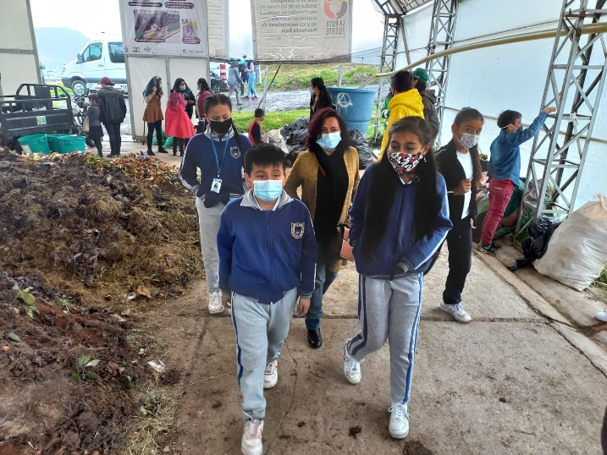
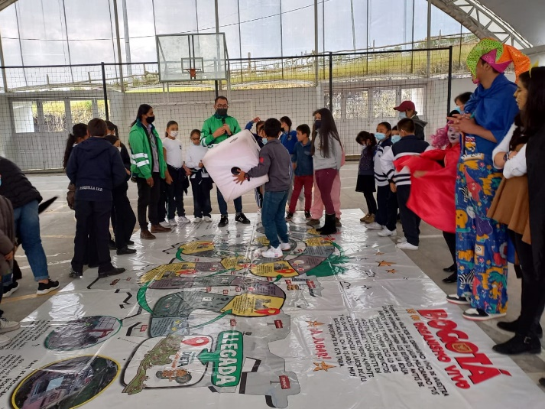
Imagen 4, Jornada en el marco del Encuentro súper ideas en Sinambure

Fuente: Equipo de Cultura Ciudadana UAESP

CAUSAS CIUDADANAS

En el mes de diciembre de 2021, en el marco del espacio con la Mesa Distrital de Recicladores, se socializó a las Organizaciones de Recicladores sobre los lineamientos de Causas Ciudadanas iniciativa liderada por la Secretaria de Gobierno con el fin de que este grupo de valor conozca los lineamientos y poder presentar sus causas en el 2022.

ÍNDICE INSTITUCIONAL DE PARTICIPACIÓN CIUDADANA IIPC

Para el 2021 la Veeduría Distrital inició la medición del Índice Institucional de Participación Ciudadana IIPC, la entidad participó en este ejercicio con el fin de identificar su estado en esta materia y en comparación a las demás participantes para tener un marco de referencia con relación a las dimensiones evaluadas:

- Noción de la Participación Ciudadana
- Diseño Institucional
- Articulación con otras Entidades
- Gestión de la Participación
De las 66 entidades del Distrito participantes, la UAESP obtuvo la posición 13. Con el fin de fortalecer las dimensiones mencionadas, y en general avanzar en una gestión responsable con la ciudadanía, dentro de la Estrategia de Participación Ciudadana de la entidad, se toma este como un punto a tener en cuenta con el fin de agregar valor tomando en cuenta las lecciones aprendidas y poder participar año a año.

RECOMENDACIONES

- Tomar los datos entregados en este documento como referente para las actividades a implementar en los Planes de Acción de Participación Ciudadana para el 2022, acciones y actividades que se consideren por parte de las subdirecciones con relación a este tema.
- Hacer seguimiento a las actividades o compromisos no cerrados en un 100% a diciembre de 2021, con el fin de dar cumplimiento durante el primer trimestre de 2022.
- Incrementar el número de actividades con relación a formación interna con el fin de fortalecer el conocimiento en participación ciudadana por parte de los grupos de interés internos de la UAESP

CONCLUSIONES

- El cumplimiento del 96% de la agenda de la Mesa Técnica de Participación Ciudadana, evidencia que la entidad tuvo un avance importante durante el 2021 en los temas de participación, cumpliendo con 3 de las 4 metas trazadas en el objetivo estratégico de participación ciudadana.
- Los instrumentos para participación ciudadana implementados en el 2021 permitieron documentar las directrices y lineamientos que se deben tener en cuenta con relación a este tema, de modo que exista una hoja de ruta para los equipos de trabajos encargados de la ejecución de estas actividades.
- La creación de la Mesa técnica de Participación Ciudadana, como instancia interna a través de la cual se lidera estos temas, permiten un mayor seguimiento y cumplimiento de los objetivos trazados en gestión social, participación ciudadana y responsabilidad social.

https://www.funcionpublica.gov.co/eva/gestornormativo/norma.php?i=56882
Estrategia de Participación Ciudadana. La UAESP te escucha 2021-2023.
Modelo de relacionamiento de grupos de interés UAESP.
Lineamientos para la socialización de proyectos y actividades en territorio. UAESP, 2021.
Propuesta para la Pública Distrital para la gestión de residuos sólidos 2021-2043. UAESP.
Diagnóstico de Participación Ciudadana UAESP 2021.

